
หน่วยการเรียนรู้ที่ ๑๙
แผนการจัดการเรียนรู้ที่ ๖ การพูดรายงานกลุ่ม (๒)

เรื่องที่ ๔ การพูดรายงาน
ฟัง ดู รู้สนทนา...ภาษาสื่อสาร
ชั้นประถมศึกษาปีที่ ๔ เวลา ๑ ชั่วโมง

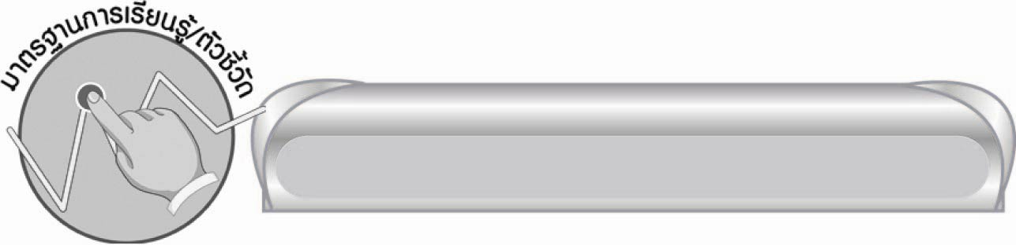
มาตรฐานการเรียนรู้/ตัวชี้วัด

มาตรฐานการเรียนรู้
มาตรฐาน ท ๓.๑ สามารถเลือกฟังและดูอย่างมีวิจารณญาณ และพูดแสดงความรู้ ความคิด
และความรู้สึกในโอกาสต่าง ๆ อย่างมีวิจารณญาณและสร้างสรรค์
ตัวชี้วัด
ท ๓.๑ ป. ๔/๕ รายงานเรื่องหรือประเด็นที่ศึกษาค้นคว้าจากการฟัง การดู และการสนทนา
ท ๓.๑ ป. ๔/๖ มีมารยาทในการฟัง การดู และการพูด


จุดประสงค์การเรียนรู้สู่ตัวชี้วัด

๑. เข้าใจเรื่องที่จะพูดรายงานกลุ่มในหัวข้อที่สนใจ (K)
๒. พูดรายงานกลุ่มในหัวข้อที่สนใจ (P)
๓. มีมารยาทในการฟัง การดู และการพูด (A)


สาระสำคัญ

การพูดรายงานกลุ่มต้องแบ่งหัวข้อกันรายงาน และทำความเข้าใจเนื้อเรื่องทั้งหมดโดยเฉพาะส่วนที่ต้องเป็นผู้รายงานเอง และเรียงลำดับการพูดให้ชัดเจน


สาระการเรียนรู้

การพูดรายงานกลุ่ม


สมรรถนะสำคัญของผู้เรียน
๑. ความสามารถในการสื่อสาร
๏ ทักษะการฟัง การดู และการพูด
๒. ความสามารถในการคิด
๏ การให้เหตุผล
๏ การสังเคราะห์
๏ การประยุกต์/การปรับปรุง
๏ การสรุปความรู้
๏ การประเมินค่า
๓. ความสามารถในการแก้ปัญหา
๔. ความสามารถในการใช้ทักษะชีวิต


คุณลักษณะอันพึงประสงค์

ใฝ่เรียนรู้
ตัวชี้วัดที่ ๔.๒ แสวงหาความรู้จากแหล่งเรียนรู้ต่าง ๆ ทั้งภายในและภายนอกโรงเรียนด้วยการเลือกใช้สื่ออย่างเหมาะสม บันทึกความรู้ วิเคราะห์ สรุปเป็นองค์ความรู้ สามารถนำไปใช้ในชีวิตประจำวันได้
รักความเป็นไทย
ตัวชี้วัดที่ ๗.๒ เห็นคุณค่าและใช้ภาษาไทยในการสื่อสารได้อย่างถูกต้องเหมาะสม


ชิ้นงานหรือภาระงาน (หลักฐาน ร่องรอยแสดงความรู้)

การพูดรายงานกลุ่ม


คำถามท้าทาย

คุณธรรมใดที่ต้องนำมาใช้ในการพูดรายงานกลุ่ม


การจัดกิจกรรมการเรียนรู้

๑. ครูและนักเรียนร่วมกันสนทนาเพื่อทบทวนเกี่ยวกับการพูดรายงานจากการฟัง การดู การสนทนา และภาษาสื่อสารโดยครูตั้งคำถามดังนี้
๏ เมื่อชั่วโมงที่ผ่านมานักเรียนเรียนเกี่ยวกับเรื่องอะไรบ้าง (การพูดรายงานจากการฟัง การดู
การสนทนา และภาษาสื่อสาร)
๏ ถ้าจะพูดรายงานนักเรียนอยากพูดเรื่องใดมากที่สุด
๏ นักเรียนควรเตรียมตัวก่อนการพูดรายงานอย่างไรจึงจะช่วยให้การพูดรายงานดีที่สุด
(อ่านและศึกษาค้นคว้าเรื่องที่จะพูดรายงาน และเตรียมสื่อประกอบการรายงานให้ครบถ้วน)
๏ ขณะพูดรายงานนักเรียนควรปฏิบัติตัวอย่างไร (เริ่มการพูดรายงานด้วยการกล่าวนำเรื่องก่อน ขณะที่พูดรายงานต้องพูดให้ชัดเจน เมื่อจบการพูดรายงานแล้วต้องเปิดโอกาสให้ผู้ฟังได้ซักถาม)
๒. ให้นักเรียนเตรียมการพูดรายงานของแต่ละกลุ่ม ตามหลักการเตรียมตัวในการพูดรายงานที่ดี แล้วให้แต่ละกลุ่มออกไปพูดรายงานให้ครูและเพื่อน ๆ ฟัง หรือตรวจสอบความถูกต้องให้ครบทุกกลุ่ม
๓. ครูและนักเรียนร่วมกันแสดงความคิดเห็นเกี่ยวกับการพูดรายงานของแต่ละกลุ่มโดยครูตั้งคำถาม ดังนี้
๏ นักเรียนกลุ่มใดเตรียมตัวพูดรายงานได้ดี เพราะเหตุใด
๏ ในขณะที่พูดรายงานมีนักเรียนกลุ่มใดควรแก้ไข ปรับปรุงหรือไม่ เพราะเหตุใด
๏ นักเรียนคิดว่าการเรียนรู้เรื่องการพูดรายงานให้ประโยชน์ในชีวิตประจำวันได้หรือไม่
และนำไปใช้อย่างไร
๔. ให้นักเรียนร่วมกันสรุปความรู้ ดังนี้
๏ การพูดรายงานกลุ่มต้องแบ่งหัวข้อกันรายงาน และทำความเข้าใจเนื้อเรื่องทั้งหมดโดยเฉพาะส่วนที่ต้องเป็นผู้รายงานเองและเรียงลำดับการพูดให้ชัดเจน
๕. ให้นักเรียนร่วมกันแสดงความคิดเห็น โดยครูใช้คำถามท้าทาย ดังนี้
๏ คุณธรรมใดที่ต้องนำมาใช้ในการพูดรายงานกลุ่ม


การจัดบรรยากาศเชิงบวก

นักเรียนสามารถเลือกพูดรายงานได้อย่างอิสระ แต่ต้องให้ถูกต้องตามหลักการ


สื่อการเรียนรู้

สื่อประกอบการพูดรายงาน

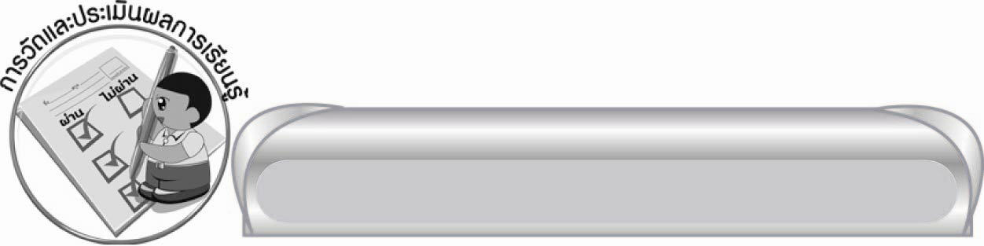
การวัดและประเมินผลการเรียนรู้

๑. วิธีการวัดและประเมินผล
๑) สังเกตพฤติกรรมของนักเรียนในการเข้าร่วมกิจกรรม
๒) สังเกตพฤติกรรมของนักเรียนในการเข้าร่วมกิจกรรมกลุ่ม
๒. เครื่องมือ
๑) แบบสังเกตพฤติกรรมการเข้าร่วมกิจกรรม
๒) แบบสังเกตพฤติกรรมการเข้าร่วมกิจกรรมกลุ่ม
๓. เกณฑ์การประเมิน
๑) การประเมินพฤติกรรมการเข้าร่วมกิจกรรม
ผ่านตั้งแต่ ๒ รายการ ถือว่า ผ่าน
ผ่าน ๑ รายการ ถือว่า ไม่ผ่าน

๒) การประเมินพฤติกรรมการเข้าร่วมกิจกรรมกลุ่ม
คะแนน ๙ - ๑๐ ระดับ ดีมาก
คะแนน ๗ - ๘ ระดับ ดี
คะแนน ๕ - ๖ ระดับ พอใช้
คะแนน ๐ - ๔ ระดับ ควรปรับปรุง


ข้อเสนอแนะของผู้บริหารสถานศึกษา
______________________________________________________________________________
______________________________________________________________________________
______________________________________________________________________________
______________________________________________________________________________
______________________________________________________________________________
______________________________________________________________________________
______________________________________________________________________________
______________________________________________________________________________
______________________________________________________________________________
______________________________________________________________________________
______________________________________________________________________________
______________________________________________________________________________
______________________________________________________________________________
______________________________________________________________________________
______________________________________________________________________________
______________________________________________________________________________
______________________________________________________________________________
______________________________________________________________________________
______________________________________________________________________________
______________________________________________________________________________
______________________________________________________________________________
______________________________________________________________________________
______________________________________________________________________________
______________________________________________________________________________

ลงชื่อ_________________________ (ผู้บริหารสถานศึกษา)
(_________________________)
________/________/_______

บันทึกหลังการสอน

ผลการจัดการเรียนการสอน

______________________________________________________________________________
______________________________________________________________________________
______________________________________________________________________________
______________________________________________________________________________
______________________________________________________________________________
______________________________________________________________________________

ปัญหา / อุปสรรค

______________________________________________________________________________
______________________________________________________________________________
______________________________________________________________________________
______________________________________________________________________________
______________________________________________________________________________
______________________________________________________________________________

แนวทางแก้ไข

______________________________________________________________________________
______________________________________________________________________________
______________________________________________________________________________
______________________________________________________________________________
______________________________________________________________________________
______________________________________________________________________________

ลงชื่อ ____________________________ (ผู้บันทึก)
(_________________________)
________/________/_______

